МЕЖРЕГИОНАЛЬНАЯ ОЧНО-ЗАОЧНАЯ
НАУЧНО-ПРАКТИЧЕСКАЯ КОНФЕРЕНЦИЯ
ДЛЯ ОБУЧАЮЩИХСЯ
«ПРАВОСЛАВИЕ И СОВРЕМЕННОСТЬ»

«НАЗОВИ МНЕ ТАКУЮ ОБИТЕЛЬ…»

Автор: Тимощук Екатерина,
учащаяся 6 класса
МБОУ СОШ
города Кузнецк-8

Научный руководитель:
Ширяева Наталья Анатольевна,
учитель русского языка и
литературы
МБОУ СОШ
города Кузнецк-8

Саратов 2013

Оглавление

Введение..................................................................................................... 3

Цель и задачи работы…………………………………………………… 4

Казанская Алексиево-Сергиевская пустынь.................................. 5

Этимология слова «Сазанье».................................................................. 5
Первое рождение..................................................................................... 5
Новая история.......................................................................................... 6
Дарование России наследника………………………………………... 8
Развитие монастыря…………………………………………………. 9
Закрытие монастыря.............................................................................. 10
История возрождения............................................................................ 10
Заключение............................................................................................. 14

Список использованной литературы.................................................... 15

Приложения............................................................................................ 16

  - Рисунок «Родина»…………………………………………………… 16

  - Фотографии - Храм Святителя Николая Чудотворца…………. 17

  - Фотография - Отец Серафим возле храма в пещеры…………. 18

  - Фотография - Андрей Николаевич Грузинцев………………... 19

  - Рисунок «Место обители»………………………………………….. 20

  - Фотографии - Часовня над подземным храмом……………….. 21

Меж селеньем и рощей нагорной
Вьётся светлою лентой река,
А на храме над озимью чёрной
Яркий крест поднялся в облака...
Афанасий Фет
Введение
В нынешний век очень много людей совершают паломничество к святым местам. Кто-то хочет уйти от земной суеты и ищет покоя, кто-то хочет в уединении предаться молитвам, размышлениям, а некоторым просто интересно. Какова бы ни была цель у человека, он обязательно выйдет из храма более терпеливым, милосердным, станет лучше. Ведь святые места - это особые места, исполненные благодати. Таких мест очень много. Одни люди едут за чудом за границу, другие путешествуют по России.
Россия, Родина, Русь-это бескрайние поля, волнами, уходящие к горизонту, и белеющие берёзы, которые радуют взор своей зелёной листвой. И, конечно же, православные храмы с золотыми куполами (Приложение 1).
Паломники отправляются в монастыри, от самых древних, наподобие Киево-Печерской лавры, до Серафимо-Дивеевской обители.
И часто бывает так, что человек побывал во многих святых местах, поклонился и прикоснулся ко многим святыням, а не знает, что на его родной земле есть не менее значимые и поклоняемые места. Я думаю, таким местом в Пензенской области, является Казанская Алексиево-Сергиевская пустынь в Сазанье. Мы не встретим здесь буйство красок и причудливость форм, свойственных тропическому климату. Здесь всё умеренно, всё наводит на мысль о смирении.
Обители, подобной Казанской Алексиево-Сергиевской пустыни, нет нигде. Самое удивительное в ней - подземный храм, где особенно чувствуешь божью благодать.
Мы с воскресной школой при Александро - Невском храме посетили эту чудо-обитель. Когда я спускалась вниз по лестнице в подземный храм, слыша колокольный звон, мне показалось, что я вошла в другой мир. В подземных коридорах было холодно, пахло ладаном, и тускло горели свечи. Наш батюшка Николай послужил молебен Святителю Николаю Чудотворцу в подземной церкви (Приложение 2).
Долго ещё мы ходили по мало освещённым, узким коридорам. Видели захоронения монахов.
Не каждая обитель может похвастаться таким количеством святынь, которые собраны в Сазанском монастыре и которым могут поклониться все желающие. Эти святыни: частица Животворящего Креста Господня, частица хитона Божией Матери, более 50 мощей святых угодников.
Архиепископ Саратовский и Царицынский владыка Палладий сказал, что обитель есть место укрепления души в преданности Богу. Я думаю, что Сазанская пустынь вполне соответствует словам владыки, поскольку все, кто посетит её, найдёт здесь утешение.
Цель и задачи работы:
Целью моей работы является привлечение внимания учащихся к изучению, познанию православной культуры Пензенской области.
Перед собой я поставила следующие задачи:
- собрать и изучить информацию о православном наследии Пензенской области;
- в рамках паломнических поездок посетить и ознакомиться со святыми местами Пензенской области;
- на примере Казанской Алексиево-Сергиевской пустыни почувствовать красоту, уникальность православных обителей Пензенской области;
- изучить историю основания и возрождения пустыни.
Казанская Алексиево-Сергиевская пустынь
Казанская Алексиево-Сергиевская пустынь находится на юго-востоке Пензенской области, в Сазанье - небольшом поселке, расположенном в 2,5 километрах от Сердобска. Здесь в начале XX века существовало 5 православных храмов и монастырь. По воле Божией восстанавливается мужская обитель в Сазанье на том же месте, где она находилась более ста лет назад. Предания о её истории живы до сих пор. Название поселка Сазанье происходит от имени Сазань-горы.
Этимология слова «Сазанье»
Существует несколько версий происхождения слова «Сазанье». В переводе с мордовского оно означает «переход», «переезд», а с татарского «саз» - болото. Но топоним «Сазанье» может быть и немецкого происхождения. В переводе с немецкого слово «саз» имеет несколько значений: 1 - землевладелец; 2 - местный житель; 3 - заячья нора.
Первое рождение
Монастырь, что в посёлке Сазанье – Казанская Алексиево-Сергиевская пустынь был основан ещё при императрице Екатерине II. Здесь не было населённых пунктов, селений, здесь жили в пещерах монахи – отшельники, где молились о спасении мира. Об этом монастыре нет ни одного упоминания, ни в одной епархии. После разгрома пугачёвского восстания (1773-1775г.г.), монахи, следуя христианским заповедям, укрыли у себя бежавших пугачёвцев. Жители Сердобинской слободы донесли об этом властям. Вице-губернатор Саратовской губернии доложил о повстанцах Екатерине II, на что та ответила: «Монастырь упразднить, монахов казнить»¹. Было исполнено по предписанию государыни. Далее легенда рассказывает о том, что карательный отряд, посланный властями, зарубил всех, кто был в той пещере, не разбирая, кто монах, а кто повстанец. Вход в пещеры в первый раз был завален. Мученическая смерть монахов-отшельников освятила эти места.
Новая история
Новая история Сазанских пещер начинается в XX веке. Лишь в 1901 году началось второе рождение монастыря.
Когда началось восстановление обители, одной из серьезных проблем было почти полное отсутствие документальных свидетельств о создании и деятельности монастыря в начале прошлого века. Поэтому необходимую информацию пришлось собирать буквально по крупицам. Но со временем документальных свидетельств воспоминаний становилось все больше и больше. Конечно, в истории обители еще немало «белых пятен», но в целом биография пустыни восстановлена. В 1901 году в шести верстах от Сердобска, у речной излучины, возник мужской монастырь. Его началом послужила келья в пещере, вырытая 70-летним старцем Серафимом (Приложение 3). В миру его звали Сила Жулин. Он был крестьянином, родом из села Боровая Полянщина Сердобского уезда, который в то время входил в состав Саратовской губернии. В видении отцу Серафиму явилась Матерь Божия, которая благословила его идти в Сазанские леса, найти пещеры, поселиться в них, а также она сказала: «Спасешься сам, и спасутся рядом с тобою»².
В 1913 году Сила стал монахом с именем Серафим в честь преподобного Серафима Саровского и прожил на Сазань-горе до закрытия монастыря. По благословению Саратовского епископа Гермогена он рыл под землей пещеры, где были устроены храм, кельи для затворников и ниши для погребения умерших монахов. Монах Серафим сам был затворником, провел несколько лет в пещерах, не выходя из кельи, которая сохранилась поныне. Без всякого компаса и без прибора-уровня старец нашел на значительной глубине восточную сторону для подземного алтаря и, не делая отдушин (чтобы не осушить и не ослабить грунта), устроил два выхода из подземного храма, причем один выход на две сажени выше другого, и воздух циркулирует и постоянно освежается.
Основателем же монастыря считается сердобский мещанин Андрей Николаевич Грузинцев (1839 – 1935) (Приложение 4), по просьбе которого, Сердобская Дума уступила ему здесь место "для молитвы и подвигов"³. С тех пор Грузинцева называли старцем Андреем, хотя монашеского пострига он не принимал. Существует версия о том, что владыка Гермоген рукоположил старца в сан священника. Можно предполагать и то, что старец был тайно пострижен. Отец Андрей был состоятельным человеком и на собственные средства построил в пещере церковь в честь Николая Чудотворца. Вскоре к нему присоединились и другие люди, думавшие об уединении в монастырской тиши. В1904 году, по инициативе землемера Гавриила Григорьевича Крапивина, в овраге была поставлена часовня в честь рождения наследника цесаревича Алексея. С этого времени старцы Андрей (Грузинцев) и Сила (Жулин) начали подвизаться вместе. Выбранное монахами место было живописным: гора, со всех сторон окруженная лесом, сходила в овраг, внизу протекала река Сердоба.
В 1905 году пустынь посетил Саратовский епископ Гермоген (Долганов), причисленный к лику святых. В Сердобск он прибыл для освящения Михайло-Архангельского собора и благословил старцев на учреждение мужского монастыря, где бы и он сам мог иметь келью. Со временем рядом с церковью построили корпуса, где размещались монашеские кельи. Монастырь разрастался. Вскоре в обители стало три храма. Уже 4 декабря 1905 года был освящен деревянный холодный храм-часовня в честь Казанской иконы Божьей Матери, а сама пустынь была приписана к Саратовскому Спасо-Преображенскому монастырю под названием Казанско-Алексиевской. С этого времени строительство в пустыни не прекращалось, и уже совсем скоро там были возведены каменный теплый храм с домом архиерея и несколько флигелей. В храме было два престола: главный престол во имя Успения Божией Матери, северный придел во имя св. Алексия, митрополита Московского, и преп. Сергия - игумена Радонежского чудотворца. Южный придел так и остался неосвещённым.
Дарование России наследника
Не существует никаких документальных свидетельств, но некоторые старожилы свидетельствуют, что монахи монастыря усердно молились о даровании России наследника царского престола. И после рождения императрицей Александрой цесаревича Алексия, северный придел храма был освящён в честь небесного покровителя наследника – святителя Алексия.
Сила Жулин стал монахом с именем Серафим в честь святого Серафима Саровского. Но и покровителем царской семьи был объявлен преподобный Серафим, умерший в 1833 году в Саровской пустыни. В 18 лет пошёл Серафим (а тогда ещё Прохор Мошнин) на поклонение в великий град Киев, в святую Печерскую лавру. А потом долго жил в безмолвии в Саровской пустыни. Он учил: «Душу надо снабдить словом Божьим – это и есть хлеб ангельский, им и питается душа. Душа, исполненная отчаяния, делается безумной, кто победит страсти – победит и отчаяние. Уныние и отчаяние грешны»⁴.
Александра Фёдоровна поверила сразу: Старец Серафим, находящийся у Божьего престола, заступится за них, и Святая Русь получит наследника. Царица добивается канонизации Серафима. Через год после паломничества Царской семьи в Саров, родился наследник. «Императрица и я решили дать наследнику имя Алексей, надо же как-то нарушить эту череду Александров и Николаев»⁵,– шутил царь.

Развитие монастыря
17 сентября 1908 года епископ Гермоген совершил освящение монастырского храма. Первым настоятелем монастыря был иеромонах Пантелеимон. Хотя первоначально по благословению епископа Гермогена предполагалось назначение на эту должность иеромонаха Иоанна, приехавшего со святой горы Афон.
Чуть позже рядом с храмом возвели колокольню. Известно, что звон монастырских колоколов хорошо доносился до Сердобска, и жители города, услышав благовест, шли в обитель пешком.
В монастыре жили 29 человек, из них 16 послушников. Монастырь стал известен по всей округе. Сюда приезжали люди из соседних уездов - Аткарского, Балашовского, Кирсановского. Особенно почиталась монастырская святыня - Казанская икона Божией Матери, от которой происходили исцеления. Рядом с Успенской церковью был построен каменный двухэтажный дом, кухня и трапезная. Не удалось найти ни одного человека, лично видевшего отца Андрея, но очень многие сердобчане хранят семейные легенды о посещении их родственниками монастыря на Сазань-горе и встречах с отцом Андреем, который был известен даром прозорливости и исцелений.
Многие рассказывают об исцелениях, особенно от беснования. Причём, часто говорят о том, что больные исцелялись при подходе к монастырю, рассказывают и о прозорливости отца Андрея.
Необычность пустыни во-первых в том, что монастырь был пещерным, имел выстроенные монахами подземные кельи и храм, во-вторых, среди насельников были монахи из самых разных мест: со Старого и Нового Афона, Киевской, Полтавской, Курской, Астраханской, Тамбовской, Пензенской, Казанской и Саратовской губернии. Конечно, в пустыни проживали и лица, посланные на исправление. Но, в основном, здесь подвизались истинные подвижники веры и благочестия, в необычайной простоте жития стяжавшие великую благодать Святого Духа. Нетипичным был и сложное название пустыни – Казанская Алексиево-Сергиевская.
Закрытие монастыря
С приходом советской власти деятельность монастыря не прекратилась, хотя с 1918 года Сердобский совет заселил в монастырские флигели рабочих, а многие хозяйственные постройки монастыря определил под мастерские. Вскоре монастырь и вовсе был закрыт. Оставшиеся в живых насельники разошлись по сёлам или подверглись репрессиям, дальнейшая судьба многих из них до сего времени остаются неизвестной.
Отец Андрей (Грузинцев) переехал жить к брату Иосифу в Сердобск, который был репрессирован и погиб в ссылке. Вдова брата Анастасия, воспитывавшая шестерых сыновей, приняла отца Андрея, не побоявшись репрессий. В последние годы жизни он болел, но дом всегда был полон людьми, к нему продолжали ехать со всей округи, несмотря на опасность. Удивительным является и сам факт того, что отец Андрей не был репрессирован. Похоронен он на городском кладбище, могила его, к счастью, не затерялась. Известно, что и по сей день люди берут землю с этой могилы, считая её целебной. А в первые годы после смерти отца Андрея постоянно приходилось обновлять надгробный холмик, так как его буквально растаскивали по щепотке.
История возрождения
В Сердобске сохранились легенды о прозорливости отца Андрея (Грузинцева). Одна из них касается третьего рождения монастыря. Старец ещё до революции не советовал ставить церкви, так как грядёт время, когда они будут разрушены. В последние годы своей жизни он предсказывал, что храм на Сазань-горе после его разрушения вернёт к жизни человек по имени Андрей. И действительно, все работы по возрождению монастыря в настоящее время осуществляется под руководством настоятеля иеромонаха Андрея. «Благодать здесь такая, что всякую трудность преодолеть можно»⁶, – говорит священник, намеренный до конца воссоздать духовную и историческую святыню земли Пензенской.
Сазанские обвалившиеся пещеры были обследованы пензенскими спелеологами ещё в 1985 году по заданию областного Совета по туризму и экскурсиям. Спелеологи сделали заключение об искусственном происхождении пещер и составили карту-схему подземных ходов. Но в начале 1990-х годов пещеры были засыпаны.
В 1990-е годы вход в них был засыпан. История возрождения монастыря Казанской Алексиево-Сергиевской пустыни начинается с 2004 года, когда создавалась книга о сердобских монастырях и храмах. Консультантом авторов книги выступил иеромонах отец Андрей (в миру - Андрей Афанасьев). Прежде он часто слышал легенды о сазанских пещерах, но полагал, что это людские фантазии. Но вот в январе 2005 года отец Андрей приехал в Сазанье посмотреть на места, окутанные тайной. Они показались отцу Андрею живописными: дубовый лес, возле него - широкое поле и пруд (Приложение 5). Такая картина мало кого оставит равнодушным.
Отец Андрей задумал восстановить источник на месте бывшего монастыря. Прихожане собора Михаила Архангела и местные жители начали расчищать источник, заваленный тоннами мусора, смешанного с землей. Когда место было свободно, и забила из-под земли чистейшая вода, отец Андрей подал идею, что нужно на этом месте поставить часовню, чтобы верующие могли испить святой воды, помолиться Богу.
Когда завершились работы по восстановлению источника, решили вскрыть пещеру. Отец Андрей засомневался: найдут ли вход в нее, заброшенный десятилетие назад? Но провидение не покидало верующих: нашелся тот самый человек, который когда-то на экскаваторе заваливал пещеры землей. Он показал место, где предположительно находился вход, а потом сам помогал раскапывать пещеру.
Узнав о благочестивых намерениях сердобчан, архиепископ Пензенский и Кузнецкий Филарет благословил строительство церкви во имя Казанской иконы Божией Матери на том месте, где когда-то находился монастырь. Пока заздравные служили у источника, а заупокойные в пещере, где была братская усыпальница. В августе 2005 года заложили храм в честь Казанской иконы Божией Матери.
Отец Андрей посчитал, что ему грешно было бы построить в Сазанье просто храм. Раз на этом месте был монастырь, «так тому и надо быть»⁷. Тем более что у отца Андрея появились сподвижники. Владыка Филарет выразил мнение, что места здесь намоленные, значит, монастырю быть.
Первое, что бросается в глаза при входе в подземелья, это то, что они вырыты в мощном глиняном пласте. Дальнейшие исследования окружающей местности позволяют говорить об уникальности наличия мощного пласта глины, в котором оказалось возможным вырыть пещеры большого объема. Пещерный Свято-Никольский монастырь, расположен на глубине 8 метров (протяженность восстановленной части 117 метров из почти 2,5-километрового пещерного канала). Пещеры очень интересно устроены, там всегда циркулирует свежий воздух, нет сырости и затхлости, зимой и летом постоянная температура, около +5⁰С. Еще один интересный факт – контуры пещер точно соответствуют силуэту Богородицы с Младенцем в полный рост (такая икона есть на своде храма). Остаётся только удивляться, как удалось сохранить пещеры. Ведь их могли превратить в карьер для добычи глины. Несмотря на ограниченность пространства, в пещере хорошо дышится и холодно. Сегодня пещеры открыты, над входом возведена часовня Николая Угодника (Приложение 6). Стены укреплены, а пещерный храм, вырытый когда-то монахами, многочисленные ходы и кельи освещены электричеством.
По свидетельству многих, пещеры напоминают пещеры Киево-Печерской Лавры. Во время раскопок пещерного монастыря были найдены человеческие кости, а также вещи монахов: иконки и пожертвенник. Наперсный крест последнего настоятеля монастыря был передан иеромонаху отцу Андрею жителями Сазанья.
Заслуживает внимания и источник со своеобразной на вкус водой. После его расчистки обнаружили старые срубы колодцев, желоба и помосты из морёного дуба. Каково же было всеобщее удивление, когда после проверки воды в лаборатории она оказалась абсолютно чистой!
В январе 2007 года, через 71 год после смерти старца отца Андрея, произошло перезахоронение останков отца Андрея с городского кладбища Сердобска в усыпальницу Сазанского пещерного монастыря, где так же находится могила, в которой захоронены найденные во время работ останки братии.
Всего за год рядом с пещерами был построен и наземный храм. В нём собраны уникальные святыни. Например, иконы, найденные во время раскопок, образ и частицы мощей святых угодников. Есть и новоявленная икона Скорбящего спасителя.
Не так давно во время исследований окрестностей Сазанья был найден выход из пещер подземного монастыря на противоположной от входа стороне, ведущей в сторону села Рощина. Если удастся соединить два этих входа в монастырь, то подземные коридоры монастыря протянутся под землей на два с половиной километра. Для сравнения: пещеры Киево-Печерской Лавры имеют протяженность три километра.
Однажды в храм пришла пожилая женщина и принесла две половинки старой доски. Она объяснила, что это старая икона и лежала она у нее в сарае очень давно. Когда смыли первый слой, оказалось, что это письмо XVI века. Другая реликвия монастыря – икона XVII века – оказалась в храме похожим образом. Ее собирались сжечь в печи, но решили отнести в храм. Сейчас иконы находятся на реставрации.
Заключение
За совсем небольшой период времени возрождения монастыря проделана большая работа. На сегодняшний день построены храм в честь Казанской иконы Божией Матери, часовня в честь святителя Николая Чудотворца над входом в пещерный монастырь, колокольня с шестью колоколами. Расчищены пещеры, в которых освящен Никольский храм, оборудован источник с купальней и часовней в честь Казанской иконы Божией Матери.
С начала восстановления монастыря Господь подтвердил благодать этого места чудесами и исцелениями. Помолиться в подземный храм теперь приезжают верующие со всей России и даже дальнего зарубежья: Германии, Англии, США, Греции. Уже сейчас известны случаи чудесного излечения людей от тяжелых недугов.
Возрождение православных памятников дает всем нам возможность прикоснуться к истории, к тому, что испокон веку давало людям силы для того, чтобы верить и жить. Святые места, подобные Сазанскому монастырю, дают особую силу земле, на которой живет человек.

Список использованной литературы

Дворжанский А.И. История Пензенской епархии. Кн. 1. Исторический очерк. Пенза, 1999.
Логинова Т.В. Первая служба в возрожденном храме // Пензенский православный собеседник. 2006. № 4 (46), апрель.
О.Тимошина, С.Маркин. По страницам истории Сердобского края. Пенза, 2005.
Протоиерей А.Владимиров. Учебник жизни: Книга для чтения в семье и в школе.- 4-е изд., испр. И доп.- М.: Дрофа- Плюс, 2008.
Э.Радзинский. Николай II . М.: Издательство «Вагриус», 2003.
Чиста небесная лазурь… Стихи русских поэтов: / Гл. ред. Н Астахова. – М.: Издательство «Белый город», 2008.
Интернет-ресурсы
Дворжанский А.И. История Пензенской епархии. Кн.2 «Храмы» (электронная версия); http://pravoslavie58region.ru (Пенза Православная)
Казанская Алексиево-Сергиевская пустынь …http://serdob4ane.serdobskmedia.ru/
http://ssetterr.narod.ru/kazanskaja-alekseevo-sergievskaja-pustyn.html
http://russian-church.ru/viewpage=penza&page=446
Сноски
¹ Казанская Алексиево-Сергиевская пустынь …http://serdob4ane.serdobskmedia.ru/
² Казанская Алексиево-Сергиевская пустынь …http://serdob4ane.serdobskmedia.ru/
³ Казанская Алексиево-Сергиевская пустынь …http://serdob4ane.serdobskmedia.ru/
⁴ Э. Радзинский. Николай II . М.: Издательство «Вагриус», 2003. – С.84.
⁵ Э. Радзинский Указ. соч. – С.90.
⁶ Казанская Алексиево-Сергиевская пустынь …http://serdob4ane.serdobskmedia.ru/
⁷ Дворжанский А.И. История Пензенской епархии. Кн.2 «Храмы» (электронная версия); http://pravoslavie58region.ru (Пенза Православная)
Приложение 1
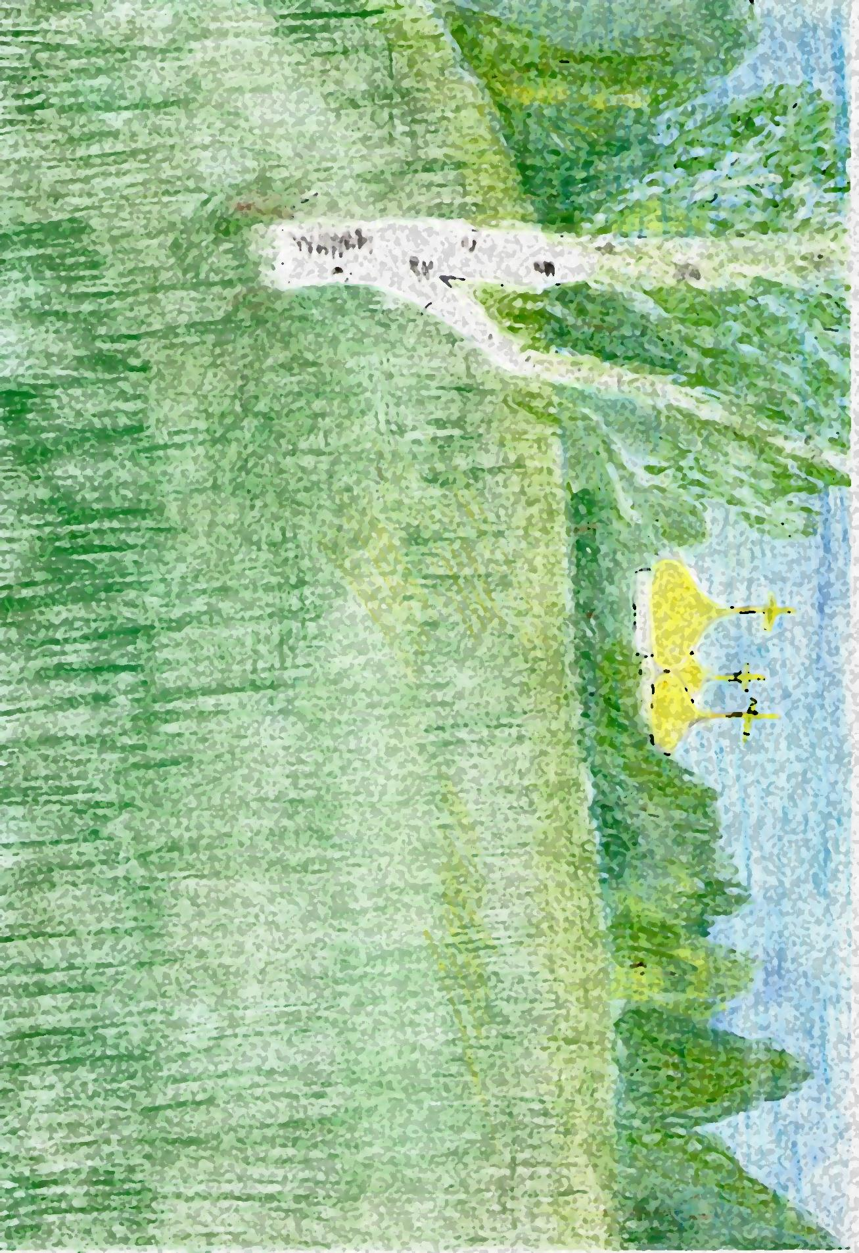
Рисунок «Родина». Авторская работа
Приложение 2

Приложение 3

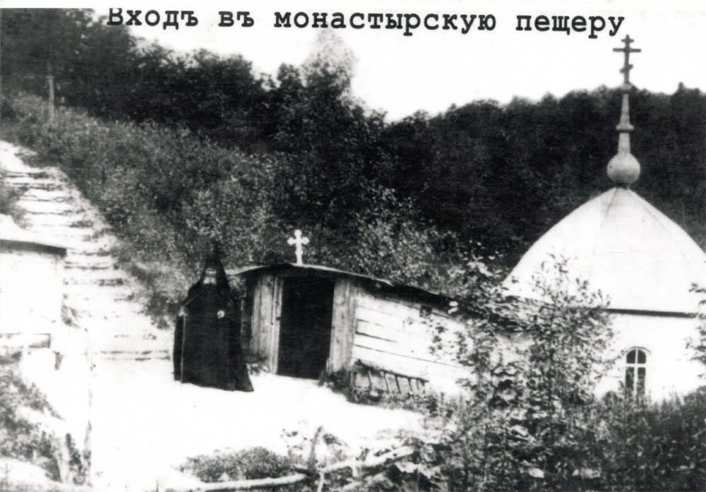
Отец Серафим возле входа в пещеры
Фотография 1914 года

Приложение 4
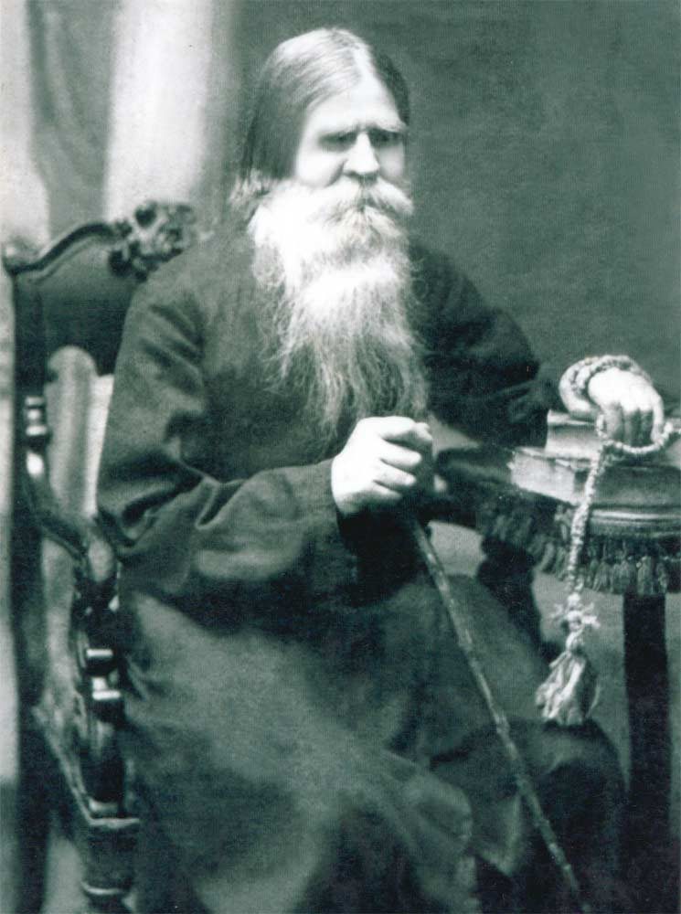 Андрей Николаевич Грузинцев (1839 – 1935)

Приложение 5
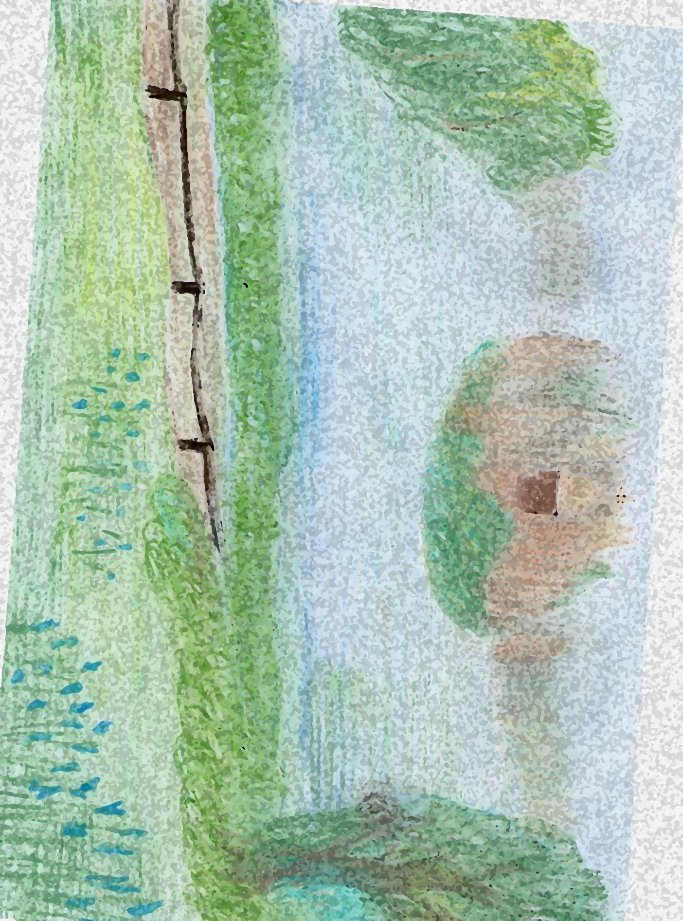
Рисунок «Место обители». Авторская работа
Приложение 6

